Ұзақ мерзімді жоспар бөлімі: 8.3В Қозғалыс |  |  |  | Мектеп: Имантау орта
Күні: 12.02.2020ж |  |  |  | Мұғалімнің аты-жөні: Жахин Б.К.
Сынып: 8 «А» |  |  |  | Қатысушылар саны: |  |  | Қатыспағандар:
Сабақтың тақырыбы |  |  |  | Гиподинамия. Сымбаттың бұзылуы.(жаңа тақырыпты меңгерту)
Осы сабақ арқылы жүзеге асырылатын оқу мақсаттары |  |  |  |  | 8.1.6.7 гиподинамия салдарын атау  8.1.6.8 сымбаттың бұзылуы және жалпақ жалпақтабандылықтың пайда болу себептерін анықтау
Сабақтың мақсаттары |  |  |  |  | - Гиподинамия салдары мен алдын алу шараларын сипаттау;  - Сымбаттың бұзылуы мен жалпақтабандылықтың пайда болу себептерін түсіндіру.
Бағалау критерийлері |  |  |  |  | - Гиподинамияның салдарын сипаттайды  - Гиподинамияның алдын алу жолдарын түсіндіреді;  - Сымбаттың бұзылуы мен жалпақтабандылықтың даму себептері мен салдарын сипаттайды;
Тілдік мақсаттар |  |  |  |  | Оқушылар:  Сымбаттың бұзылуы және жалпақ жалпақтабандылық және гиподинамияның себептері мен салдарын, алдын алу жолдарын нақты деректер мен тиісті терминологияны қолдана отырып ауызша жазбаша түрде сипаттай алады.  Пәнге қатысты лексика мен терминология:  Сымбат, дененің қалпы, кифоз, лордоз,сымбаттың бұзылуы,жапақтабандылық, сколиоз, бүкірлік, дөңес арқа, жалпақ арқа, ортопедиялық /ыңғайлы аяқ киім.  Диалог құруға /жазылымға қажетті сөздер топтамасы:  Сымбаттың бұзылуына….салдары әкелуі мүмкін.  Омыртқаны ... сызық бойымен ұстау керек.  Матрас...болуы тиіс.  Дұрыс емес сымбаттылық...алып келеді.  Омыртқа жотасын тік линияда ұстау керек.  Адамның иығы...болмауы тиіс.
Құндылықтарды дарыту |  |  |  |  | Оқу тапсырмасын орындау кезде қоғамдық өмірге дайын болу, өзін бақылауда ұстай білу, бәсекеге қабілетті бола білу құндылықтары дамытылады.  Жазбаша жұмыстар арқылы академиялық шыншылдық, нақтылық, өзін өзі реттей білу құндылықтары дамытылады.  Ауызша жұмыстар арқылы ойды реттей білу, сенімділік, дәлелдерді қолдана білу құндылықтары дамытылады.  Таныстырылым кезінде өзіне деген сенімділіқ, талдау жасау, ойды жинақтау, идеяларды үйлестіру тыңдаушылармен байланыс орнату құндылықтары дамытылады.  Жеке жұмыс кезінде өзіне деген сенімділік, өзін-өзі көрсету құндылықтары дамытылады.  Топтық немесе жұптық жұмыс кезінде ортақ іс артқаруда ынтымақтастықта бола білу, жаһандық азаматтық, өз оқуына жауапкершілікпен қарау, сынға алу, ортақ пайдалану құндылықтары дамытылады.  Рөлдік ойын арқылы өзіне рефлексия жасау, өз ісіне жауапкершілік таныту, тілектестікте болу, қоғамдық өмірге дайындық құндылықтары дамытылады.
Пәнаралық байланыс |  |  |  |  | Дене қозғалысының маңыздылығы, жаттығулар жасау туралы қарастыру арқылы дене шынықтыру пәнімен байланыс орнатылады.
Алдыңғы білім |  |  |  |  | «Жаратылыстану» курсынан оқушылар адамның сүйектерінің бөлімдерін және қозғалысты басқаратын бұлшықеттердің рөлін біледі. 7- сыныпта «Қозғалыс» бөлімінен оқушылар омыртқасыздар мен омыртқалылардың қозғалысқа қатысатын мүшелерін және қозғалыстың жануарлар мен өсімдіктер үшін маңызын, тірек-қимыл жүйесінің қызметін және қанқа бұлшықеттерінің орналасуын біледі.
Сабақ барысы
Сабақ қезеңдері |  |  | Жоспарланған іс-әрекеттер  1.« Миға шабуыл» (Кім тез жауап береді?)  « Brainstorm»  2. «Білу және түсіндіру» Аялдамасы  Stop «Knowledge and Understanding»  «Фишбон» әдісі (Балық қаңқасы диаграммасы)  3.«Қолданылу» Аялдамасы  Stop «Application»  4.«Талдау және жинақтау» Аялдамасы  Stop «Analysis and Generalization»  5. «Бағалау» Аялдамасы.  Stop “Grading  6. Үй жұмысы  Homework |  |  |  | Оқыту көздері мен ресурстар
Сабақтың басы.
0-4 мин |  | Good morning dear students and colleagues! Welcome to biology lesson!Today is february 12  Қайырлы таң құрметті оқушылар мен әріптестер! Бүгін биология сабағына қош келдіңіздер!Бүгін 12 ақпан күні.  Оқушылардың терең тыныс алып тыныштануы  Сабақтың эпиграфын айту.  1.Бүгінгі сабақтың жоспарымен танысайық.  2.Оқушылардың жұптарға жіктеліп өз жұптарын таныстыруы.  3.Оқушылардың өткен сабақты қайталауы. « Миға шабуыл» (Кім тез жауап береді?)  « Brainstorm»  3.Оқушыларға «Сымбат» ұғымына ассоциация құру тапсырмасы ұсынылады. Оқушылармен бірге сымбаттың бұзылуының қандай түрлері болатынына тоқталып талқылау жүргізу қажет. Оқушылар сабақтың мақсаты мен бағалау критерийлерімен танысады. |  |  |  |  | 1 -2 слайдтар
Сабақтың ортасы
4-17 мин | І.«Білу және түсіндіру» Аялдамасы  Stop «Knowledge and Understanding»  «Фишбон» әдісі (Балық қаңқасы диаграммасы)  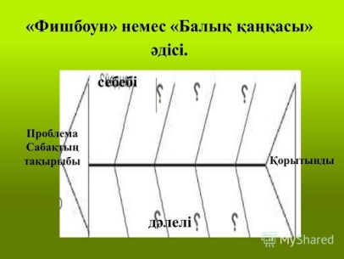  1- жұп. Сымбаттың бұзылуы  2- Жұп. Гиподинамия  «Дене сымбатының бұзылуы мен жалпақтабандылықтың алдын алу», «Гиподинамияны болдырмаудың жолдары» тақырыптары бойынша брошюра/тұжырымдамалық карта/постер/комикс кітапшасы/өлең/эссе дайындайды.  Жоспары:  1. Анықтау жолдары  2. Бұзылу белгілері  3. Пайда болу себептері  4. Алдын алу жолдары  Бағалау критерийлері: Дескриптор Қойылатын балдар  1. Гиподинамияның салдарын сипаттайды 1. Гиподинамияның салдарын сипаттай алады 1  2. Гиподинамияның алдын алу жолдарын түсіндіреді; 2. Гиподинамияның алдын алу жолдарын түсіндіре алады; 1  3. Сымбаттың бұзылуы мен жалпақтабандылықтың даму себептері мен салдарын сипаттайды; 3. Сымбаттың бұзылуы мен жалпақтабандылықтың даму себептері мен салдарын сипаттай алады; 1 |  |  |  |  |  | 1 - қосымша  4-9 слайдтар
18-27 мин | ІІ. «Қолданылу» Аялдамасы  Stop «Application»  Жазбаша жұмыс. Саралап оқу жұмыстары  Деңгейлік тапсырмалар орындау |  |  |  |  |  | парақшалар
28-36 мин | ІІІ.«Талдау және жинақтау» Аялдамасы  Stop «Analysis and Generalization»  Топ бойынша жұмыс.Пікірталас.  «Әрбір адам үшін денешынықтырудың маңызы». |  |  |  |  |  | 2- қосымша
Сабақтың соңы. ІV.«Бағалау» Аялдамасы.
Stop “Grading”
37-40 мин | Кері байланыс  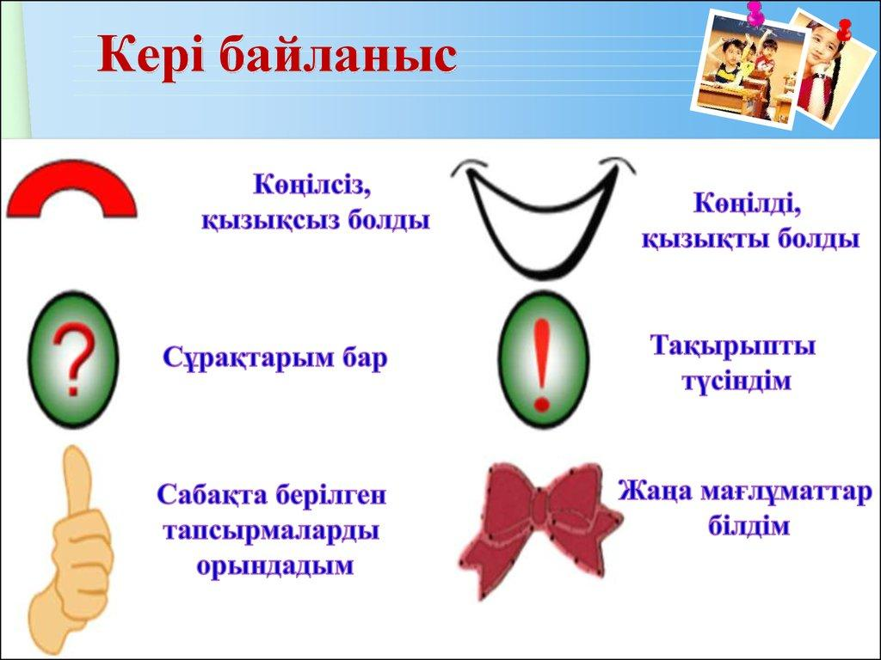 |  |  |  |  |  | 15слайд
Қосымша ақпарат
Дифференциалды оқыту – Көбірек қолдау көрсету үшін не істейсіз? Қабілеті жоғары оқушыларға қандай міндеттер қоюды жоспарлайсыз? |  |  |  |  |  | Ресурстар мен орындалатын тапсырмалардың түрлері бойынша  Рөлдік ойын арқылы  3-қосымшаның көмегімен ағылшынша сөйлемдер құрастыру арқылы
Бағалау – оқушылардың берілген материалды меңгеру деңгейін қалай тексересіз? |  |  |  |  |  | Оқушылардың талқылау кезіндегі ауызша жауаптары арқылы  Ақпаратпен танысып, оны түсінгенін басқа формада (постер, кластер, комикс кітапшасы т.б.) түрде көрсете білуі бойынша  Сұрақтарға жауап берулері арқылы
Денсаулықты сақтау және қауіпсіздік ережелері |  |  |  |  |  | Сабақ барысында биология кабинетіндегі қауіпсіздік ережелерін сақтау.  Топтық жұмыс кезінде белсенді қозғалыс жасайды

